17.11.10 7 «Б» класс МОУ гимназия №88 г.Краснодар
Классный час «Курить – здоровью вредить»
План беседы.
I. Анкетирование. Курили ли вы когда-нибудь? ДА. НЕТ.
II. Содержание беседы.
1.Почему курят мальчики.
2. Почему курят девочки.
3. Причины начала курения.
4. Места первой пробы.
5. Пути избавления.
III. Анкетирование. Будете ли вы курить после беседы? ДА. НЕТ.
Некоторые моменты беседы

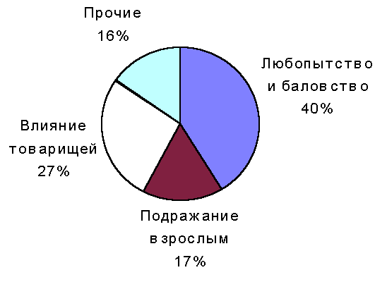 Почему курят мальчики. 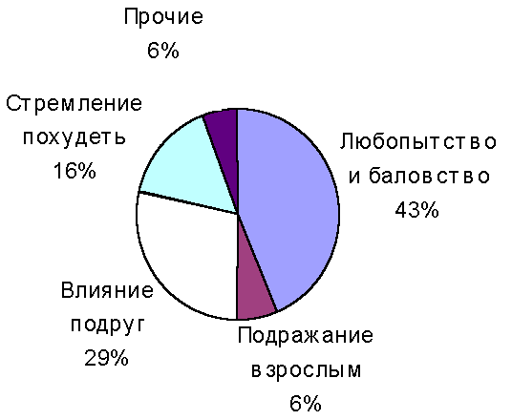
Почему курят девочки.

